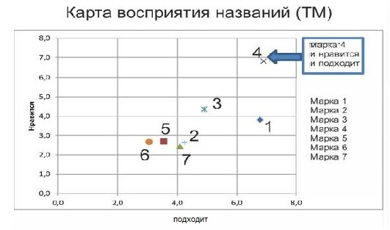

Так сказал потребитель. Важно ли?
Негативное звучание марки, народные сокращения, субъективная классификация товаров и торговых марок.
Недавно, слушая радио в машине был шокирован звучанием новой марки одного известного бренда. «СПЕРМА балл» так назвали «маркетолухи» свою торговую марку и даже не удосужились провести маркетинговый опрос. Если бы они это сделали, то сразу бы получили негативное восприятие от потребителей и нашли бы другое решение. Именно поэтому, советуем обращаться к профессионалам нейминга (а это филологи) Агентства «Kriator» использующим в своем арсенале опросы потенциальных покупателей, чтобы получить высокие продажи, а не сплошной негатив.
Подобная ситуация произошла 11 лет назад в банковской сфере Екатеринбурга, когда объединившись несколько инвесторов-банкиров создали «Объединенный банк», купили дорогущую банковскую лицензию (заплатили на тот момент 6 млн.р.) и закупили сувенирную продукцию с логотипом. На этапе изготовления ежедневников им было предложено провести опрос директоров предприятий, потенциальных открывателей счетов в их новом банке, и через несколько дней стало ясно, что никто не хочет сотрудничать с «ОБЪЕбанком» и тираж сувениров пришлось аннулировать, разрабатывать новую ТМ и приобретать новую лицензию.
Очень жалко, что сегодня, даже директора крупных рекламных агентств не знают что необходимо все тестировать. Слушаю на выставке в Ектеринбурге выступление одного из таких директоров и диву даёшься, она во всеуслышанье рассказывает предпринимателям, как «здорово» с молока (известную в Челябинске) молочную марку, перетащить на мороженное… А при этом мы (РА «Kriator»), всего неделю назад тестировали марки для мороженного, где покупательницы четко определяют разницу между продуктами «молоко» и «мороженное», а значит и основные факторы продуктов разные, и названия должны быть разные (так сказал покупатель).
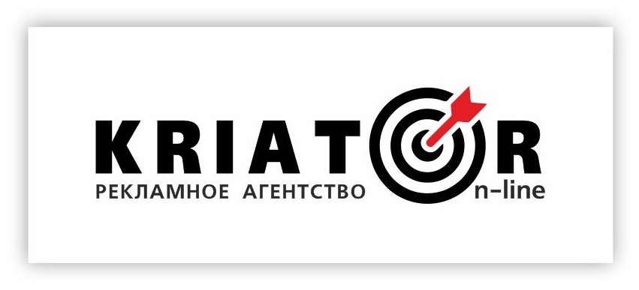
www.kriator.ru

